Et billede, der indeholder Grafik, Font/skrifttype, clipart, grafisk design

Indhold genereret af kunstig intelligens kan være forkert.

POLARPOSTEN

juni 2025

Kære Polarstjerner

Så kom der for alvor gang i Kit-Kat teltene, og det fortsætter i juni måned, hvor der både er MUS-lejr for mikroerne og fælles Gruppetur.

Først og fremmest vil jeg lige huske alle med **lodsedler** derhjemme på, at de snart skal sælges! Vi skal have usolgte lodsedler tilbage senest midt i juni, da vi kommer til at betale Diabetesforeningen for de ikke-returnerede. Så for at det hele ikke skal være skønne spildte kræfter, skal I huske, at få dem afleveret. Hvis du allerede nu ved, at du ikke får tid til at sælge flere, er det helt i orden af aflevere nu.

Vi har 3 juniorer, der hver har solgt 50 stk. – så hvis DU skal vinde præmien for flest solgte, har du travlt! Alle grene har stadig muligheden for at vinde flødeboller for flest solgte pr. spejder, da de, der ikke har solgt nogen, også bliver talt med😊Husk at 10 solgte giver en bronzeknap, 25 en sølvknap og 50 en guldknap til uniformen.

Vi holder **Sct. Hans aften** på grunden, hvor man kan grille sin aftensmad og hygge lidt inden bålet tændes kl. 19. Bestyrelsen er arrangører, og sørger for at tænde op i grillen og for at der kan købes øl og vand. Klanen står for heksen i år! Vi tænder op i grillen kl. 17, og alle er velkomne.

Sommerferien og dermed **sommerlejrene** nærmer sig! Sommerlejren er ubetinget det sjoveste ved at være spejder, og hele grunden til, at man møder op til møde hver ugedag! Så hvis det overhovedet er en mulighed, så tilmeld dig og få en saltvandsindsprøjtning til resten af spejderåret (hvor der selvfølgelig også sker spændende og sjove ting!). Minierne skal til Grunden tæt ved Christians Minde, juniorerne skal til Houens Odde spejdercenter ved Kolding, troppen skal til Toggerbo i Mols Bjerge og klanen skal til Bornholm.

MEN først og fremmest skal vi på **Gruppetur d. 20.-22. juni.** HUSK at tilmelde jer senest d. 11/6 her:

<https://medlem.dds.dk/event/id/61681/register>.

Vi glæder os rigtig meget, og har forberedt både sjov, overraskelser og hygge. **TILMELD!!!!**

I maj har minierne væretpå **Miniskæg,** og juniorerne har været på **Juniordivi.** Troppen fravalgte Tropsdivi i år, men vi håber, de er klar til næste år! De får i hvert tilfælde nogle oprykkede juniorer, der gjorde alt hvad de kunne både i lejrpladsbygning og løb, og som er klar til at give den gas igen til næste år! Miniskæg foregik i det Vilde Vestens fantasiramme, og på Juniordivi blev zombierne bekæmpet. Der blev lavet venskaber på tværs af grupperne og følelsen af et større fællesskab end ”bare” vores egen gruppe blev styrket.

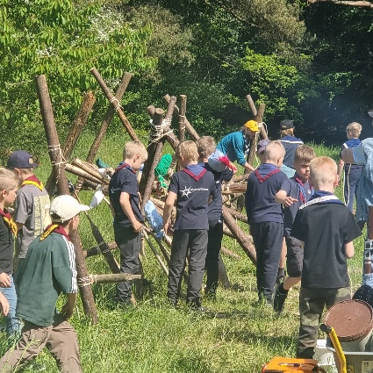 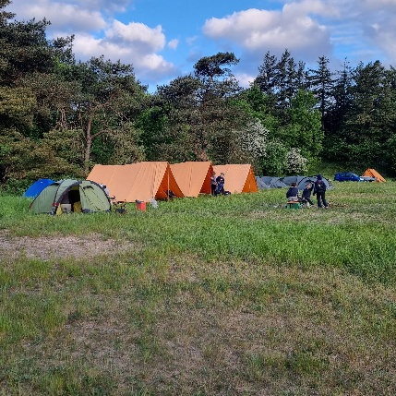 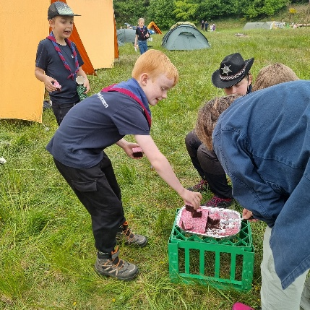

MINISKÆG

Et billede, der indeholder person, udendørs, tøj, træ

Indhold genereret af kunstig intelligens kan være forkert.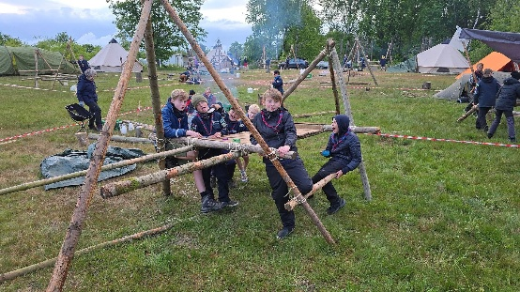 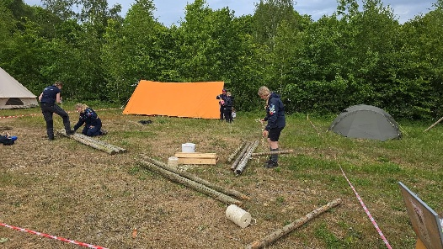 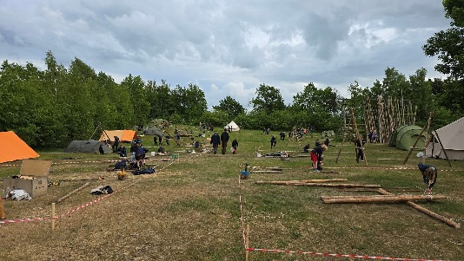

JUNIORDIVI

D. 11. maj holdte vi **Spejderdag**/ PR-dag for at invitere nye spejdere ind i gruppen. Der blev holdt Spejderdag i 160 grupper landet over, og det bliver gentaget næste år d. 10/5. Vi havde besøg af 13 børn og ca. 8 voksne, og nogle af dem er allerede startet, og andre regner vi med starter efter sommerferien. Vi havde en hyggelig dag, og vores spejdere var gode ambassadører som patruljeledere rundt på spejder-OL. TAK til jer, og til de ledere, der brugte en søndag eftermiddag i godt selskab😊

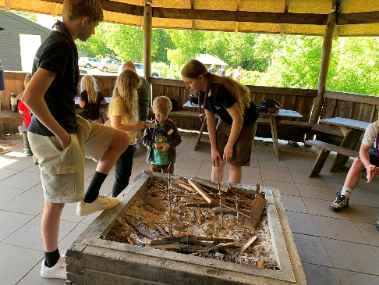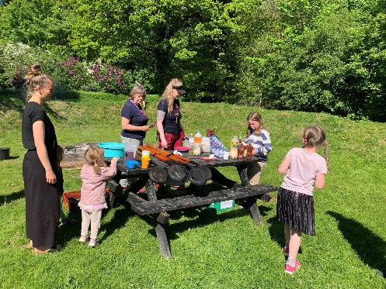

SPEJDERDAG

**Kommende arrangementer:**

7.-9. juni MUS-lejr for mikroer

20.-22. juni: Gruppetur for mikro, mini, junior, trop og klan

23. juni: Sct. Hans aften på Stenløsevej

14. august: ledermøde

15. august: oprykning for alle

28. august: bestyrelsesmøde

Et billede, der indeholder flag, pæl/stang, USA's flag, Flagdag (USA)

Indhold genereret af kunstig intelligens kan være forkert.

**Vi hejser flaget og siger TILLYKKE til:**

Elin 15 år 1. juni

Falk 9 år 2. juni

Noller 29+ 13. juni

Kepler 13 år 18. juni

Løve 10 år 19. juni

Filip 29+ 21. juni

Hotdog 13 år 23. juni

Bente 29+ 25. juni

Henning 29+ 29. juni

Jonhild 22 år 30. juni